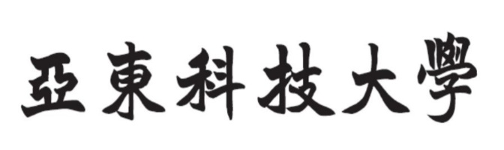
支出憑證粘存單
預算單位：國家科學及技術委員會計畫 年 月 日
預  算  科  目 | 計畫名稱：  計畫編號：NSTC xxx-x-xx-xxx  計畫主持人：  執行期限： 年 月 日至 年 月 日  21430000,代收費 |  |  |  |  |  |  |  |  |  |  |  | 用  途 | 國家科學及技術委員會計畫繳回款項$x,xxx元  解款行：中央銀行國庫局【代號:0000022】  收款人帳戶：24030101010045  收款人戶名：行政院國家科學技術發展基金  匯款種類：公庫匯款  匯款之匯費 $30元
申請單編號 |  |  |  | 金 額 |  |  |  |  |  |  |  |  | 附  件 | 1、申 請 單 份  2、合 約 份  3、估 價 單 份  4、送 貨 單 份  5、驗 收 單 份  6、發票收據 份  7、開支明細單 份 |  | 領款人簽章
雜項費用申請單1xxxxxx |  |  |  | 千 | 百 | 十 | 萬 |  | 千 | 百 | 十 | 元
預算編號 |  | 繳回款 |  |  |  |  | $
xxxxxxx-xx |  | 匯費 |  |  |  |  |  |  |  | $
 |  |  |  | 合計 |  |  | $
1.經 手 人 |  |  | 2.證 明 人 |  |  |  |  | 點 收 人 |  |  |  |  |  | 審 核 人 | 7.主任秘書
3.計畫主持人 |  |  | 4.研究與產學合作組 |  |  |  |  | 5.研 發 長 |  |  |  |  |  | 6.主辦會計人員 | 8.校 長
支出項目與本研究相關

說 明：
- 將支出單據連同合約、請購單、估價單及有關文件（如附件過多，另附）粘貼於虛線以下，
填寫金額、用途，並於經手人欄簽名蓋章。
二、財務須經點收人蓋章，其他須請證明人蓋章。
三、財物由總務處保管人員簽章並登記。
四、單位主管核章後，送請總務處及會計室核轉校長核可。

